 | Министерство науки и высшего образования Российской Федерации  Федеральное государственное автономное образовательное учреждение  высшего образования  «Московский государственный технический университет  имени Н.Э. Баумана  (национальный исследовательский университет)»  (МГТУ им. Н.Э. Баумана)

Факультет
Кафедра

Отчет по лабораторной работе №6
«Условный экстремум (вариант 8 — задание 1.8): необходимые и достаточные условия, программа и графики»
по дисциплине
Технологии машинного обучения

Выполнил:
студент группы ИУ5-65Б А.С. Костерин

Проверил:
ст. преподаватель Ю.Е. Гапанюк
2026 г.

Работа выполняется по методическому указанию из файла lab_opt.pdf по теме условного экстремума. Для варианта 8 выбрано задание 1.8: найти экстремумы функции f(x)=10(x_1^4-5)^2+(x_2+2)^2-10 на множестве, заданном ограничениями x_1^2+5x_2^2-1<=0, x_1>=0, x_2>=0.
На первом этапе записаны необходимые условия первого порядка в форме условий Каруша–Куна–Таккера для задачи минимизации при ограничениях-неравенствах вида g_j(x)<=0. Для найденной регулярной точки (1, 0) подобраны множители Лагранжа, удовлетворяющие условию стационарности обобщённой функции Лагранжа, условиям допустимости, неотрицательности множителей для активных ограничений и условию дополняющей нежёсткости.
Условия второго порядка проверены двумя способами: во-первых, путём сведения задачи на минимум к одномерной задаче на отрезке x_2=0 с анализом знака производной φ'(x_1); во-вторых, численной проверкой знака квадратической формы второго дифференциала по Лагранжу на малом допустимом приращении из «угловой» точки.
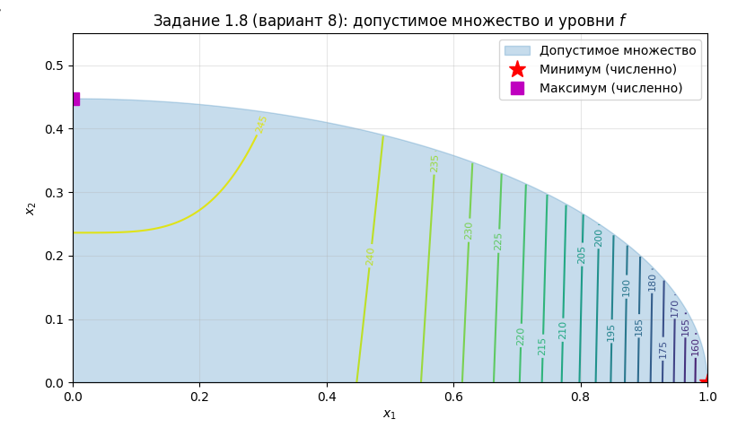
Численная верификация выполнена в программе на языке Python (библиотеки NumPy, SciPy, Matplotlib): построены допустимое множество и линии уровня целевой функции; методом SLSQP при нескольких начальных приближениях найдены минимум и максимум на допустимом множестве. Получены значения f_min=154 в точке (1, 0) и f_max≈245.988854382 в точке (0, 1/√5).
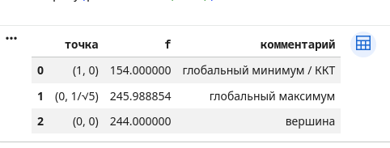

Приложение. Текст программы (ноутбук)

Исходный текст кодовых ячеек ноутбука lab6_variant8_optimization.ipynb (вариант 8 / задание 1.8).

# --- кодовая ячейка 1 ---
import numpy as np
import matplotlib.pyplot as plt
from scipy.optimize import minimize
def f(xy):
x1, x2 = xy
return 10.0 * (x1 ** 4 - 5.0) ** 2 + (x2 + 2.0) ** 2 - 10.0
def grad_f(xy):
x1, x2 = xy
df_dx1 = 80.0 * x1 ** 3 * (x1 ** 4 - 5.0)
df_dx2 = 2.0 * (x2 + 2.0)
return np.array([df_dx1, df_dx2], dtype=float)
constraints_scipy = [
{"type": "ineq", "fun": lambda x: 1.0 - x[0] ** 2 - 5.0 * x[1] ** 2},
{"type": "ineq", "fun": lambda x: x[0]},
{"type": "ineq", "fun": lambda x: x[1]},
]
bounds = [(0.0, 1.0), (0.0, 1.0)]
np.set_printoptions(precision=12, suppress=True)
print("Готово: f(x), градиент, ограничения для SciPy")

# --- кодовая ячейка 2 ---
fig, ax = plt.subplots(figsize=(8, 6))
t = np.linspace(0, np.pi / 2, 400)
xe = np.cos(t)
ye = np.sin(t) / np.sqrt(5.0)
ax.fill(np.r_[xe, 0], np.r_[ye, 0], alpha=0.25, color="C0", label="Допустимое множество")
xg = np.linspace(0, 1, 260)
YG, XG = np.meshgrid(np.linspace(0, 0.55, 260), xg)
Z = np.full_like(XG, np.nan, dtype=float)
for i in range(XG.shape[0]):
for j in range(XG.shape[1]):
x1, x2 = XG[i, j], YG[i, j]
if x1 ** 2 + 5 * x2 ** 2 <= 1.000001:
Z[i, j] = f([x1, x2])
cs = ax.contour(XG, YG, Z, levels=18)
ax.clabel(cs, inline=True, fontsize=8)
ax.plot([1.0], [0.0], "r*", markersize=14, label="Минимум (численно)")
ax.plot([0.0], [1 / np.sqrt(5)], "ms", markersize=10, label="Максимум (численно)")
ax.set_xlabel("$x_1$")
ax.set_ylabel("$x_2$")
ax.set_title("Задание 1.8 (вариант 8): допустимое множество и уровни $f$")
ax.set_aspect("equal", adjustable="box")
ax.grid(True, alpha=0.3)
ax.legend()
plt.tight_layout()
plt.show()

# --- кодовая ячейка 3 ---
x_min = np.array([1.0, 0.0])
lam1, lam2, lam3 = 160.0, 0.0, 4.0
def grad_g1(xy):
x1, x2 = xy
return np.array([2 * x1, 10 * x2], dtype=float)
def grad_g2(_):
return np.array([-1.0, 0.0], dtype=float)
def grad_g3(_):
return np.array([0.0, -1.0], dtype=float)
G = grad_f(x_min) + lam1 * grad_g1(x_min) + lam2 * grad_g2(x_min) + lam3 * grad_g3(x_min)
print("Точка:", x_min)
print("Множители Лагранжа: λ1=%.6f λ2=%.6f λ3=%.6f" % (lam1, lam2, lam3))
print("‖∇x L‖:", np.linalg.norm(G))
g_vals = np.array([x_min[0] ** 2 + 5 * x_min[1] ** 2 - 1, -x_min[0], -x_min[1]])
print("Значения g1,g2,g3:", g_vals)

# --- кодовая ячейка 4 ---
starts = [
[0.1, 0.05],
[0.9, 0.05],
[0.2, 0.35],
[0.5, 0.1],
[0.0, 0.3],
]
best = None
for s in starts:
r = minimize(f, s, method="SLSQP", bounds=bounds, constraints=constraints_scipy)
if best is None or r.fun < best.fun:
best = r
print("Минимум: x =", best.x, "f =", best.fun)
best_m = None
for s in starts:
r = minimize(lambda z: -f(z), s, method="SLSQP", bounds=bounds, constraints=constraints_scipy)
if best_m is None or f(r.x) > f(best_m.x):
best_m = r
print("Максимум: x =", best_m.x, "f =", f(best_m.x))
x_ray_max = np.array([0.0, 1.0 / np.sqrt(5.0)])
print("Контроль (луч x1=0, окружность активна):", x_ray_max, "f =", f(x_ray_max))

# --- кодовая ячейка 5 ---
x1, x2 = 1.0, 0.0
h11 = 240 * x1**2 * (x1**4 - 5) + 640 * x1**6
h22 = 2.0
Hf = np.array([[h11, 0.0], [0.0, h22]])
lam1 = 160.0
H_L = Hf + lam1 * np.array([[2.0, 0.0], [0.0, 10.0]])
def feasible(x):
return (
x[0] >= -1e-9
and x[1] >= -1e-9
and x[0] ** 2 + 5 * x[1] ** 2 <= 1 + 1e-9
)
def quad(d):
return float(d @ H_L @ d)
x_star = np.array([1.0, 0.0])
d = np.array([-0.02, 0.01])
print("Δx:", d, "допустимо?", feasible(x_star + d), "Δxᵀ (∇²L) Δx =", quad(d))
d2 = np.array([-0.05, 0.0])
print("Δx:", d2, "допустимо?", feasible(x_star + d2), "Δxᵀ (∇²L) Δx =", quad(d2))
print("∇²f(1,0)=\n", Hf)
print("∇²_xx L=\n", H_L)

# --- кодовая ячейка 6 ---
import pandas as pd
rows = [
{"точка": "(1, 0)", "f": f([1.0, 0.0]), "комментарий": "глобальный минимум / ККТ"},
{"точка": "(0, 1/√5)", "f": f([0.0, 1 / np.sqrt(5.0)]), "комментарий": "глобальный максимум"},
{"точка": "(0, 0)", "f": f([0.0, 0.0]), "комментарий": "вершина"},
]
display(pd.DataFrame(rows))

